电 子 科 技 大 学
作 业 报 告
学生姓名：任振华 学 号：2017060801023 指导教师：李林
学生E-mail：renzhenhuatime@foxmail.com
一、作业名称
给定一个目录文件，打印该目录下所有子目录和文件的名称，并不断递归访问子目录，并打印其属子目录和文件名称
二、作业要求
需要对给出来的目录文件递归打印其所有子目录和文件名称。
计划对目录和其它文件分别打印，通过递归读取所有文件。
三、设计与实现
(1)开发与测试环境
利用VS2017远程连接虚拟机，在VS2017中开发，在虚拟机Ubuntu下远程测试。
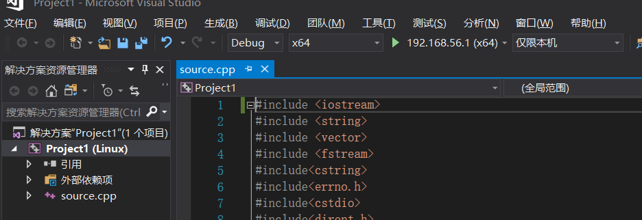
(2)文件结构体相关分析：
1）进入dirent.h,分析结构体struct dirent
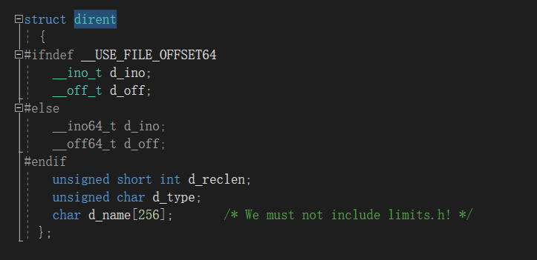
查阅注释有
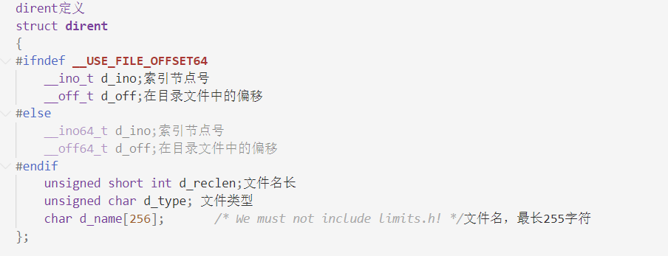
由此我们可以知道可以通过struct dirent获取文件名和类型
2）进入dirent.h，分析DIR结构，发现有
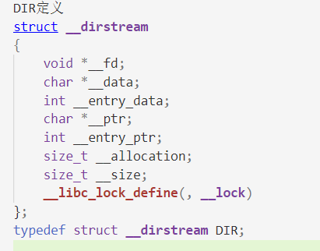
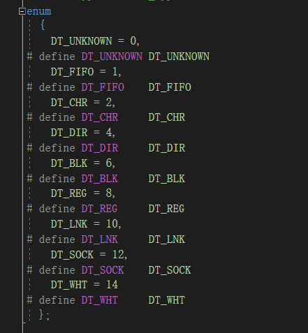
为了理解不同值所对应的文件，在linux 下 man readdir
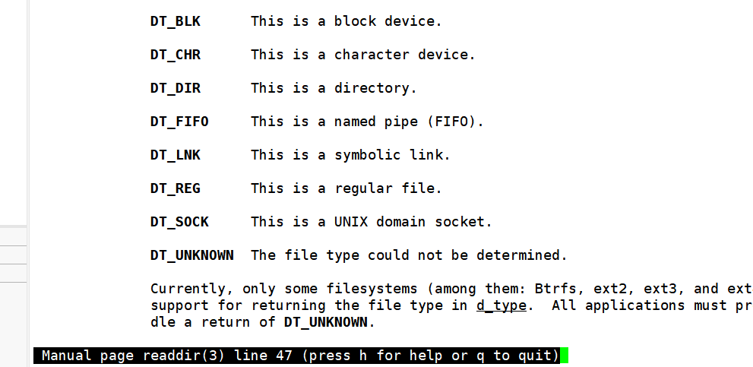
所以我们知道了enum中各个数字所对应的文件，方便之后读取
DT_BLK This is a block device.
DT_CHR This is a character device.
DT_DIR This is a directory.
DT_FIFO This is a named pipe(FIFO).
DT_LNK This is a symbolic link.
DT_REG This is a regular file.
DT_SOCK This is a UNIX domain socket.
DT_UNKNOWN The file type is unknown.
（3）程序主要实现代码
通过函数getAllFiles递归调用目录，通过opendir打开目录文件，返回指向目录文件的DIR结构体。使用readdir来读取DIR结构体，通过struct dirent *ptr指针来操作。
vector<string>dirs;声明一个全局vector容器来存放目录以外的文件
vector<string> files;声明一个在main主函数的vector容器来存放目录以外的所有文件，通过把vector容器的引用传进函数来实现添加值的目的。
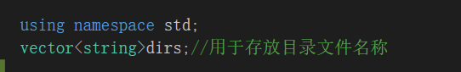
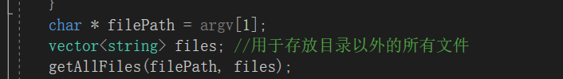
打印展示所有文件通过for循环
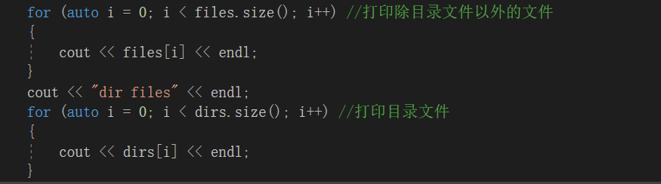
而void getAllFiles(string path, vector<string>& files)函数的定义如下图展示
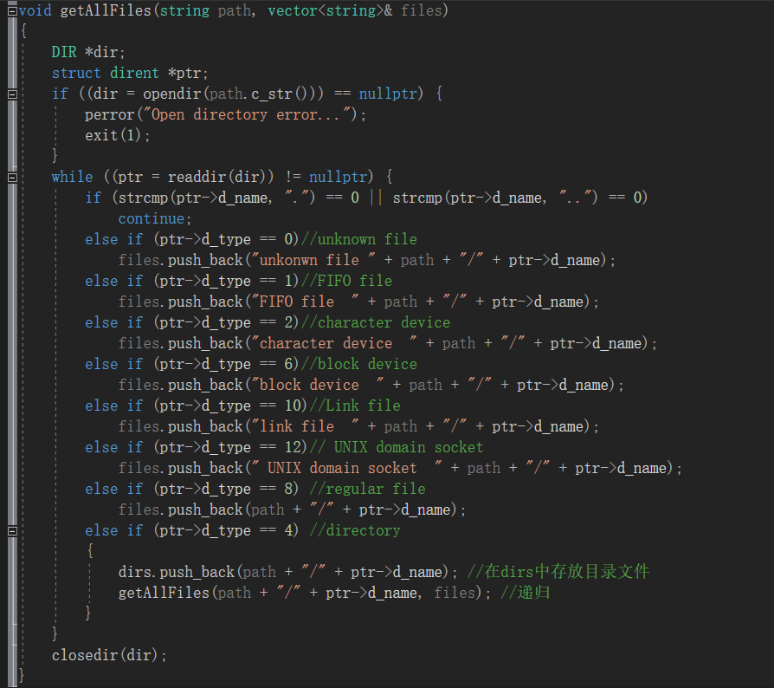
四、测试
（1）在linux下通过g++编译source.cpp文件，生成了./a.out文件
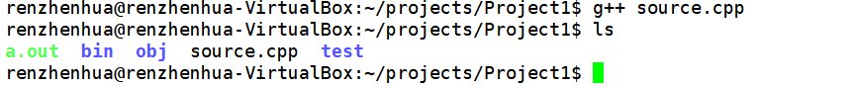
（2）先观察test目录情况
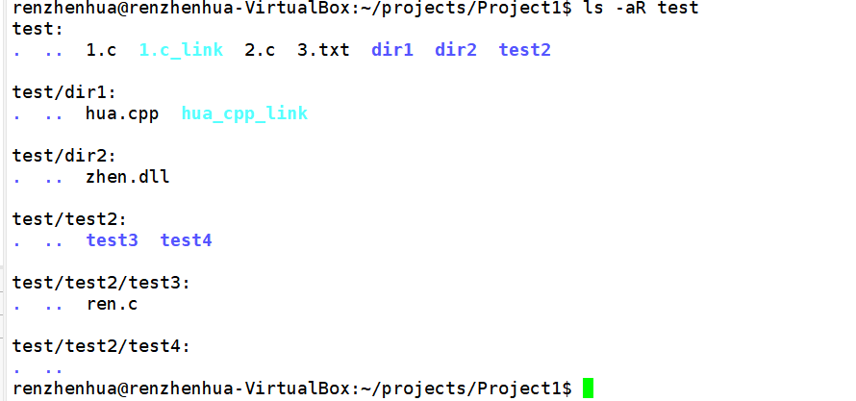
（3）执行可执行文件来看程序是否执行正确
1）打印test目录情况，与ls -aR test结果可以进行对比
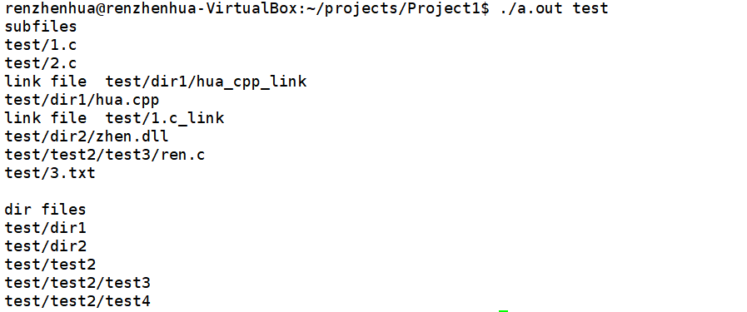
2)尝试打印非目录文件，发现给出报错提示
3)不给出目录文件，直接执行./a.out，发现也有提示
五、对本课程或本作业的建议和意见
这个作业虽然看似很简单，但是需要自己去研究linux下dirent ,DIR的结构，写完程序以后对linux目录有了更深刻的理解。
六、附录
源代码：
#include <iostream>
#include <string>
#include <vector>
#include <fstream>
#include<cstring>
#include<errno.h>
#include<cstdio>
#include<dirent.h>

using namespace std;
vector<string>dirs;//用于存放目录文件名称

void getAllFiles(string path, vector<string>& files)
{
DIR *dir;
struct dirent *ptr;
if ((dir = opendir(path.c_str())) == nullptr) {
perror("Open directory error...");
exit(1);
}
while ((ptr = readdir(dir)) != nullptr) {
if (strcmp(ptr->d_name, ".") == 0 || strcmp(ptr->d_name, "..") == 0)
continue;
else if (ptr->d_type == 0)//unknown file
files.push_back("unkonwn file " + path + "/" + ptr->d_name);
else if (ptr->d_type == 1)//FIFO file
files.push_back("FIFO file " + path + "/" + ptr->d_name);
else if (ptr->d_type == 2)//character device
files.push_back("character device " + path + "/" + ptr->d_name);
else if (ptr->d_type == 6)//block device
files.push_back("block device " + path + "/" + ptr->d_name);
else if (ptr->d_type == 10)//Link file
files.push_back("link file " + path + "/" + ptr->d_name);
else if (ptr->d_type == 12)// UNIX domain socket
files.push_back(" UNIX domain socket " + path + "/" + ptr->d_name);
else if (ptr->d_type == 8) //regular file
files.push_back(path + "/" + ptr->d_name);
else if (ptr->d_type == 4) //directory
{
dirs.push_back(path + "/" + ptr->d_name); //在dirs中存放目录文件
getAllFiles(path + "/" + ptr->d_name, files); //递归
}
}
closedir(dir);
}
int main(int argc, char **argv) {
if (argc < 2) {
cout << "USAGE:./a.out path" << endl;
exit(-1);
}
char * filePath = argv[1];
vector<string> files; //用于存放目录以外的所有文件
getAllFiles(filePath, files);
cout << "subfiles" << endl;
for (auto i = 0; i < files.size(); i++) //打印除目录文件以外的文件
{
cout << files[i] << endl;
}
cout << endl;
cout << "dir files" << endl;
for (auto i = 0; i < dirs.size(); i++) //打印目录文件
{
cout << dirs[i] << endl;
}
return 0;
}
测试代码：
g++ source.cpp
ls -aR test
./a.out test
./a.out source.cpp
./a.out

